Otvaranjem obrta postajete član jedinstvenog sustava Hrvatske obrtničke komore, Obrtničke komore Varaždin i Udruženja obrtnika Varaždin i možete koristiti savjete stručnih službi i raditi u sekcijama i cehovima u cilju razvoja i zaštite struke.

Obrt je vrlo jednostavno i povoljno registrirati, dovoljno je prijaviti se putem online servisa e-Obrt i registrirati obrt u par klikova!
Dopušteno je obavljanje svake gospodarske djelatnosti koja nije zakonom zabranjena, obrt može registrirati svaka punoljetna osoba ali i stranac. Nije potreban temeljni kapital.
Ako naknadno želite određene podatke vezane uz obrt nadopuniti ili promijeniti – isto je vrlo jednostavno i povoljno – (cijena izmjene iznosi 150,00 kn). Potrebno je putem iste poveznice e-Obrt unijeti željenu izmjenu (promjena adrese, izmjena djelatnosti (dodavanje nove ili brisanje stare) i sl.) Za iste promjene u nekim drugim oblicima poslovanja potrebno Vam je puno više i vremena i novaca.

Što ako želite zaposliti radnika?
Naravno, obrt može i zapošljavati druge osobe. Kod zapošljavanja u obrtu nema ograničenja broja zaposlenih. Plaća radnika je trošak poslovanja, osim ako se niste odlučili za paušalno oporezivanje. Zapošljavanjem radnika putem Hrvatskog zavoda za zapošljavanje ili prijemom na stručno osposobljavanje za radno mjesto obrtnik može koristiti mjere sufinanciranje (poveznica) a novi radnici uz zadovoljavanje određenih uvjeta dodatna su porezna olakšica za obrtnike.
Točna je i činjenica i svakako jedna od velikih prednosti obrta da obrtnik, fizička osoba, može obavljati jednu ili više djelatnosti za svoj račun, a pritom se može koristiti pomaganjem članova obiteljskog kućanstva bez obveze zasnivanja radnog odnosa. Obiteljsko kućanstvo čine bračni drugovi, djeca i drugi srodnici koji zajedno žive, privređuju, odnosno ostvaruju prihode na drugi način i troše ih zajedno.

Obrt uz rad?
Obrt možete registrirati i ako ste već u radnom odnosu na nekom drugom radnom mjestu a više o prednostima ovakvog načina poslovanja pogledajte na poveznici.

Bitan je promet
Bitno je koliki promet očekujete (ili već ostvarujete) u svom poslovanju. Ukoliko procjenjujete da ćete u obrtu imati izdanih i naplaćenih računa (primitaka) na nivou godine u iznosu manjem od 300.000,00 kn razmislite o prijavi tzv. paušalnog obrta.
O čemu se radi?
Nakon što registrirate obrt, imate rok od 8 dana da nadležnoj ispostavi Porezne uprave prijavite kako želite da se Vaš obrt oporezuje. Napominjemo da ovakvu ODLIČNU mogućnost imaju samo obrti, te je ovo još jedna od velikih prednosti registracije obrta. Naime, nismo svi kao poduzetnici isti – netko će možda imati velik promet, ali manju zaradu jer se bavi nekom vrstom trgovine; netko će pak imati mali promet, ali će mu gotovo cijeli promet biti i zarada. Dakle, ukoliko ste u ovoj situaciji, i nemate velike troškove, ovakva opcija izbora oporezivanje je vrlo povoljna za početak vašeg poslovanja.
U nastavku dajemo pregled
POREZNIH RAZREDA U PAUŠALNOM OBRTU –2021.g.
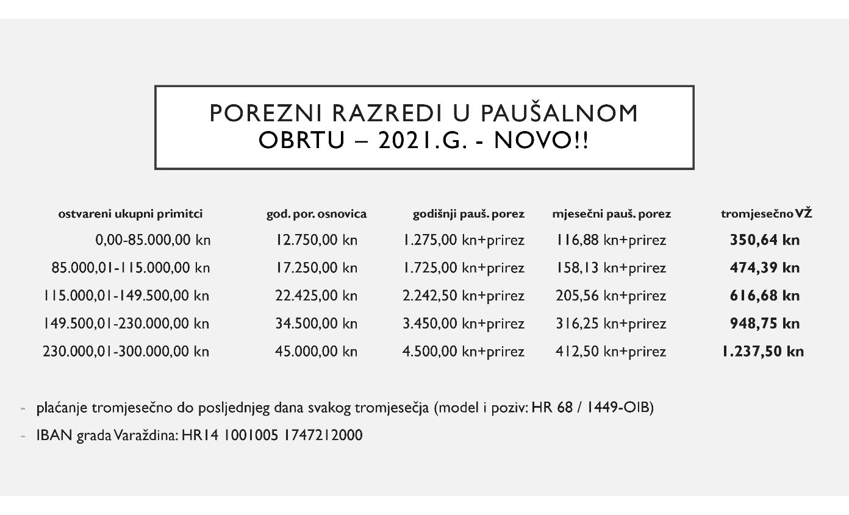

Što je obrt?
Obrt je pravni oblik samostalnog i trajnog obavljanja dopuštenih gospodarskih djelatnosti; proizvodnje, prometa i pružanja usluga u cilju postizanja dohotka ili dobiti.
Obrt može otvoriti jedna ili više osoba zajedno. Strani državljanin može registrirati obrt.
Obrt se može obavljati i sezonski, 6 mjeseci u jednoj kalendarskoj godini. Rok za podnošenje prijave početka rada je godina dana od dana izdavanja obrtnice. Obrtnik može privremeno obustaviti obavljanje obrta u trajanju do jedne godine o čemu pisano izvješćuje mjesno nadležni Upravni odjel za gospodarstvo i europske poslove (u Varaždinu vodotoranj), odnosno nadležni ured Grada Varaždina u roku od 30 dana od dana obustave.
Obrtnik, fizička osoba, može obavljati jednu ili više djelatnosti za svoj račun, a pritom se može koristiti pomaganjem članova obiteljskog kućanstva bez obveze zasnivanja radnog odnosa ili zapošljavati druge osobe. Kod zapošljavanja u obrtu nema ograničenja broja zaposlenih. Plaća radnika je trošak poslovanja. Zapošljavanjem radnika putem Hrvatskog zavoda za zapošljavanje ili prijemom na stručno osposobljavanje za radno mjesto obrtnik može koristiti sufinanciranje radnika.
Obiteljsko kućanstvo čine bračni drugovi, djeca i drugi srodnici koji zajedno žive, privređuju, odnosno ostvaruju prihode na drugi način i troše ih zajedno.
Tko može biti obrtnik?
Obrtnik može biti osoba koja:
- ima najmanje 18 godina
- za slobodne i vezane uz stručno obrazovanje ima uvjet stručne osposobljenosti, odgovarajućeg srednje strukovnog obrazovanja ili položenoga majstorskog ispita. Vođenje slobodnog ili vezanog obrta putem poslovođe, odnosno stručnog poslovođe obrtnik odnosno nadležnom Upravnom odjelu za gospodarstvo i europske poslove (u Varaždinu vodotoranj) na čijem području se nalazi sjedište obrta,

- ima pravo korištenja prostora ako je to potrebno za obavljanje obrta (dokaz o pravu korištenja prostora). Prostor, oprema i sredstva potrebna za obavljanje obrta moraju udovoljavati minimalnim tehničkim i ostalim uvjetima određenim posebnim propisima koji se odnose na obavljanje određene gospodarske djelatnosti. Obrt se može obavljati u stambenim prostorijama pod uvjetima i za djelatnosti koje pravilnikom propisuje ministar nadležan za obrt,
- ostvaruje prava i obveze iz radnog odnosa, ako ta prava ne ostvaruje po drugoj osnovi,
- nema izrečenu sigurnosnu mjeru ili zaštitnu mjeru zabrane obavljanja djelatnosti dok ta mjera traje (sudska presuda, rješenje o prekršaju ili odlika Suda časti)
ZAJEDNIČKO OBAVLJANJE VEZANIH OBRTA moguće je ukoliko jedna od osoba ispunjava uvjet stručne osposobljenosti, odgovarajućeg srednje strukovnog obrazovanja ili položenoga majstorskog ispita što se uređuje pisanim ugovorom. Jedna fizička osoba može obavljati više zajedničkih obrta. Ako fizička osoba pristupi u obrt ili istupi iz zajedničkog obrta, obavljanje obrta se nastavlja.
Osnovni propisi
- Zakon o obrtu (NN 143/13)
- Pravilnik o obliku i načinu vođenja Obrtnog registra (NN 58/09)
- Pravilnik o vezanim i povlaštenim obrtima i načinu izdavanja povlastica (NN 42/08)
- Pravilnik o obrtima koji se mogu obavljati u stambenim prostorijama (NN 101/95)
- Pravilnik o djelatnostima koje se mogu obavljati kao sezonski obrti (NN 60/10 i 17/12)
- Odluka o nacionalnoj klasifikaciji djelatnosti - NKD 2007 (NN 58/07 i 72/07 – ispr.)
- Pravilnik o tradicijskim, odnosno umjetničkim obrtima (NN 112/07)
Na temelju Odluke o obveznom komorskom doprinosu za jedinstveni sustav organiziranosti obrta koju je donijela Skupština Hrvatske obrtničke komore na 3. sjednici održanoj 18. prosinca 2015. godine NN (141715) obvezni komorski doprinos za jedinstveni sustav organiziranosti obrta mjesečno iznosi 2% osnovnog osobnog odbitka iz dohotka, sukladno Zakonu o porezu na dohodak, odnosno 76,00 kn mjesečno.
Gdje otvoriti obrt?
Ukoliko je sjedište obrta na području Grada Varaždina, prijava se podnosi Upravnom odjelu za gospodarstvo i europske poslove, Stanka Vraza 4/VIII 42000 Varaždin (vodotoranj), kontakt 042 394 200; 042 394 201.
Obrasci za otvaranje obrta
Prijava za upis u Obrtni registar podnosi se na propisanim obrascima koji se dobivaju i ispunjavaju u Uredu ili su preuzeti s mrežne stranice Ministarstva poduzetništva i obrta Portal Obrtnog registra Republike Hrvatske
Upis novog obrta
Uz prijavu za upis obrta u Obrtni registar potrebno je priložiti:

- Dokaz o uplati upravne pristojbe u iznosu od 250,00 kn prema Tar.br. 53. st.1. Uredbe o tarifi upravnih pristojbi („Narodne novine“ br. 8/17, 37/17, 129/17, 18/19, 97/19 i 128/19)

Primatelj: Državni proračun RH
IBAN: HR1210010051863000160
Model: HR64
Poziv na broj: 5002-32043-OIB (fizičke osobe – obrtnika)
Opis plaćanja: upis obrta u Obrtni registar

- Preslika osobne iskaznice

- Dokaz o odgovarajućoj stručnoj osposobljenosti, srednjoj stručnoj spremi ili položenom majstorskom ispitu, ako je djelatnost obrta na popisu vezanih obrta kako je propisano Pravilnikom o vezanim i povlaštenim obrtima i načinu izdavanja povlastica (“Narodne novine” br. 42/08)

- Dokaz o odgovarajućoj stručnoj osposobljenosti, srednjoj stručnoj spremi ili položenom majstorskom ispitu za zaposlenu stručnu osobu u obrtu (osoba mora biti zaposlena u obrtu na puno radno vrijeme), ako je djelatnost obrta na popisu vezanih obrta kako je propisano Pravilnikom o vezanim i povlaštenim obrtima i načinu izdavanja povlastica (“Narodne novine” br. 42/08) i ako obrtnik ne ispunjava navedeni uvjet (točka 3.)

- Dokaz o pravu korištenja prostora sjedišta obrta - (izvadak iz zemljišne knjige/vlasnički list kao dokaz vlasništva, ugovor o zakupu/najmu prostora)

- Dokaz o udovoljavanju posebnim zdravstvenim uvjetima (za djelatnosti propisane Pravilnikom o poslovima s posebnim uvjetima rada („Narodne novine“ br. 5/84) – specijalist medicine rada)

- Povlastica, odnosno dozvola nadležnog ministarstva, ako je djelatnost obrta na Popisu povlaštenih obrta propisanih Pravilnikom o vezanim i povlaštenim obrtima i načinu izdavanja povlastica (“Narodne novine” br. 42/08)

- Obrtnik stranac ne može početi obavljati obrt dok od nadležnog tijela ne ishodi dozvolu za boravak i rad ili potvrdu o prijavi rada, sukladno odredbama Zakona o strancima („Narodne novine“ br. 133/20)

NAPOMENE:

- uz gore navedene dokaze, ovaj Upravni odjel će po službenoj dužnosti pribaviti dokaze da podnositelju zahtjeva za upis obrta u Obrtni registar, pravomoćnom sudskom presudom, rješenjem o prekršaju ili odlukom Suda časti nije izrečena sigurnosna mjera ili zaštitna mjera zabrane obavljanja djelatnosti dok ta mjera traje – članak 8. stavak 1. točka 1. Zakona o obrtu („Narodne novine“ br. 143/13, 127/19 i 41/20)

- prostor, oprema i sredstva za obavljanje obrta moraju udovoljavati minimalnim tehničkim i ostalim uvjetima određenim posebnim propisima koji se odnose na obavljanje određene gospodarske djelatnosti – članak 11. stavak 3. Zakona o obrtu

- obrtnik ne može započeti s obavljanjem djelatnosti trgovine ili ugostiteljstva dok od nadležnog tijela ne ishodi rješenje o udovoljavanju minimalnim tehničkim i drugim propisanim uvjetima prodajnog ili ugostiteljskog objekta, odnosno ne može obavljati djelatnost javnog cestovnog prijevoza u unutarnjem cestovnom prometu dok od nadležnog tijela ne ishodi licenciju za javni prijevoz putnika ili tereta u unutarnjem cestovnom prometu

- Za sve potrebne informacije možete se obratiti Upravnom odjelu za gospodarstvo i europske poslove u Varaždinu, Stanka Vraza 4 (8. kat, sobe 809 i 810, tel: 042/394 200 ili 042/394 256, odnosno putem elektroničke pošte na e-mail: gospodarstvo@vzz.hr

- Prijavu sa priloženom dokumentacijom, dostaviti u pisarnicu Varaždinske županije na sljedeću adresu:
- Varaždin, Stanka Vraza 4 (vodotoranj)

